哈六中2019级高二下6月阶段检测
化学试卷
一、选择题（共25题；共50分）
1.化学与生产、生活密切相关，下列说法错误的是（ ）
A. 医疗废弃物可加工成儿童玩具，实现资源综合利用
B. 海水淡化的方法有蒸馏法、电渗析法、离子交换法等
C. 《肘后备急方》中“青蒿一握，以水二升渍，绞取汁”描述了中药的溶解与过滤
D. 商代制作的工艺精湛的司母戊鼎主要成分是铜、锡、铅
2.下列说法错误的是（ ）
A. 硫酸作催化剂，CH₃CO¹⁸OCH₂CH₃水解所得乙酸分子中有¹⁸O
B. 在一定条件下，苯与Br₂、HNO₃作用分别生成溴苯、硝基苯的反应都属于取代反应
C. 油脂皂化反应得到高级脂肪酸盐与甘油
D. 聚合物 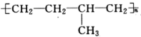可由单体CH₃CH=CH₂和CH₂=CH₂加聚制得
3.2020年我国在科技领域取得了很多与化学密切相关的成就。下列说法正确的是（ ）
A. “中国天眼”所用到的超高耐疲劳性能钢索是一种新型有机高分子材料
B. 北斗三号全球卫星导航系统正式开通，其导航型芯片的主要成分是二氧化硅
C. 嫦娥5号卫星带回的月壤中富含“完美能源³He，³He与⁴He互为同素异形体
D. “奋斗者号”成功坐底万米深海，外壳材料利用了新型钛合金坚固、耐腐蚀等性能
4.下列说法错误的是（ ）
A. 豆浆中富含大豆蛋白，煮沸后蛋白质水解成了氨基酸
B. 淀粉、纤维素、麦芽糖在一定条件下可和水作用转化为葡萄糖
C. 只需要硫酸铜和氢氧化钠溶液就能区分乙醇、乙醛、乙酸
D. 等物质的量的乙醇、乙醛、乙酸完全燃烧消耗O₂的量依次减小
5.设N_{A}为阿伏加德罗常数的值,下列叙述正确的是( )。
A.46 g NO₂和N₂O₄混合气体中含有原子数为3N_{A}
B.标准状况下,22.4 L SO₃与水反应生成1 mol硫酸
C.1 L 1 mol·L⁻¹醋酸溶液中离子总数为2N_{A}
D.足量铜与1 L 18 mol·L⁻¹浓硫酸反应可以得到SO₂的分子总数为9N_{A}
6.将浓盐酸滴入KMnO₄溶液中，产生黄绿色气体，溶液的紫红色褪去；向反应后的溶液中加入NaBiO₃，溶液又变为紫红色，BiO₃⁻反应后变为无色的Bi³⁺。下列说法错误的是( )
A. 滴加盐酸时，KMnO₄ 是氧化剂，Cl₂是氧化产物
B. 此实验条件下，还原性：Cl⁻>Mn²⁺>Bi³⁺
C. 若有0.2 mol NaBiO₃参加了反应，则整个过程转移电子为0.8N_{A}
D. 已知Bi为第VA族元素，上述实验说明Bi具有较强的非金属性
7.某化学学习小组讨论辨析以下说法，其中正确的是（ ）
①福尔马林、聚苯乙烯、油脂、生铁、铝热剂、肥皂均是混合物
②冰和干冰都是酸性氧化物，固体时是分子晶体
③小苏打、硬脂酸钠、BaSO₄、 Al₂O₃都是强电解质
④CO₂、NH₃、SO₂、H₂S、Cl₂都是非电解质
⑤鸡蛋清溶液、淀粉溶液、烟水晶、雾都是胶体
⑥苯酚、纯碱、胆矾和H₂O₂分别属于酸、碱、盐和氧化物
A. ①③⑤ B. ①②④⑤ C. ①②③⑤ D. ①②③④⑤⑥
8.下列相关反应的离子方程式书写正确的是（ ）
A. 用醋酸除去水垢中的碳酸钙：
B. 氯化铵水解呈酸性：
C. 在 溶液中通入过量 ：
D. 向 溶液中滴加 溶液使 完全沉淀：
9.分子式为C₈H₈O₂的含苯环有机物，能与NaHCO₃溶液反应生成气体，则符合上述条件的同分异构体有(不考虑立体异构)（ ）
A. 2种 B. 3种 C. 4种 D. 5种
10.某有机物分子结构简式如图，下列有关说法错误的是（ ）
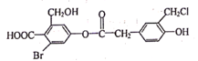
A. 1mol 该物质可与7 mol H₂发生加成反应 B. 结构中含氧官能团有3种(不考虑醇与酚的区别)
C. 分子中能与NaHCO₃反应的官能团只有-COOH D. 能够使酸性高锰酸钾溶液褪色
11.下列实验操作、实验现象和实验结论均正确的是（ ）
选项 | 实验操作 | 实验现象 | 实验结论
A | 将少量浓硝酸分多次加入Cu和稀硫酸的混合物中 | 产生红棕色气体 | 硝酸的还原产物为NO₂
B | 将少量Fe(NO₃)₂试样加水溶解后，滴加稀硫酸酸化，再滴加KSCN溶液 | 溶液变成血红色 | Fe(NO₃)₂试样无法确定是否变质
C | 2滴0.1mol·L⁻¹ MgCl₂溶液中滴加2ml 1mol·L⁻¹ NaOH溶液，再滴加2滴0.1 mol·L⁻¹ FeCl₃溶液 | 先生成白色沉淀，后生成红褐色沉淀 | K_{sp}[Mg(OH)₂]>  K_{sp}[Fe(OH)₃]
D | 将溴乙烷和NaOH乙醇溶液混合加热，产生的气体通入酸性KMnO₄溶液 | 酸性KMnO₄溶液褪色 | 产生了乙烯
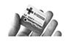
12.某华人科学家和他的团队研发出“纸电池”(如图)。这种一面镀锌、一面镀二氧化锰的超薄电池在使用印刷与压层技术后，变成一张可任意裁剪大小的“电纸”，厚度仅为0.5毫米，可以任意弯曲和裁剪。纸内的离子“流过”水和氧化锌组成电解液，电池总反应式为Zn＋2MnO₂＋H₂O=ZnO＋2MnO(OH)。下列说法正确的是( )
A. 该电池的正极材料为锌
B . 该电池反应中二氧化锰发生氧化反应
C. 电池的正极反应式为MnO₂＋H₂O＋e－=MnO(OH)＋OH－
D. 当有0.1 mol锌溶解时，流经电解液的电子数为1.204×10²³
13.下列叙述错误的是( )
A. 己烷有5种同分异构体
B. 苯在空气中不易燃烧完全，燃烧时冒浓烟
C. 甲烷和氯气的混合气体在光照条件下反应，生成纯净的CH₃Cl
D. 乙烯通入溴的四氯化碳溶液中，溶液褪色，是发生了加成反应
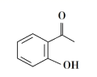
14.某有机化合物键线式如图所示，有关该有机物说法正确的是（ ）
A. 该有机物的分子式为C₇H₈O₂
B. 该有机物最多有15个原子共面
C. 1mol该有机物最多能与4molH₂发生还原反应
D. 室温下该有机物易溶于水

15.氮氧化物和二氧化硫在形成雾霾时与大气中的氨有关（如图）。下列叙述正确的是（ ）
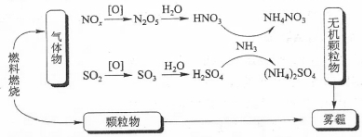
A. 制取NH₃的过程中可用硝酸铵和硫酸铵两种铵盐 B. SO₂和NO₂是形成酸雨的主要原因
C. 雾霾分散质粒子直径在1nm~100nm之间，属于气溶胶 D. 该反应中NH₃作为催化剂
16.为实现随处可上网，中国发射了“中星16号”卫星。NH₄ClO₄是其运载火箭的固体燃料，发生反应为2NH₄ClO₄=N₂↑+Cl₂↑+2O₂↑+4H₂O↑，下列有 关该反应的说法正确的是（ ）
A. 上述条件下，氧化性：O₂>NH₄ClO₄
B. 该反应中，还原产物与氧化产物的物质的量之比为1：3
C. 产生6.4 gO₂时，反应转移的电子物质的量为0.8 mol
D. 0.5 mol NH₄ClO₄分解产生气体的体积为44.8 L
17.下列说法错误的是( )
A. 水玻璃、硅胶、汽油、漂粉精都是混合物
B. 浓氨水中滴加FeCl₃溶液可制得Fe(OH)₃胶体
C. 硅酸盐Ca₂Mg₅Si₈O₂₂(OH)₂可用氧化物的形式表示为：2CaO·5MgO·8SiO₂·H₂O
D. 电解质溶液导电，电能转化为化学能
18.设N_{A}表示阿伏加德罗常数的值。下列叙述错误的是（ ）
A. 标准状况下，1 mol Fe在22.4 L Cl₂中完全燃烧时转移电子数为3N_{A}
B. 6.5gNaN₃中含有的阴离子数目为0.1N_{A}
C. 常温下，0.1 mol环丙烷中含有的共价键数为0.9N_{A}
D. 1 L 0.1 mol·L⁻¹ Na₂S溶液中S²⁻数目与HS⁻数目之和小于0.1N_{A}
19.下列离子方程式正确的是是（ ）
A. 用 从酸化的海带灰浸出液中提取碘：
B. 向碳酸氢铵溶液中加入过量的 NaOH溶液：
C. 向饱和的碳酸钠溶液中通入足量的二氧化碳：
D. 过量 SO₂通入 NaClO溶液中：
20.有机物W在工业上常用作溶剂和香料，其合成方法如图：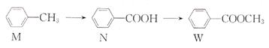
下列说法正确的是( )
A. M的一氯代物有3种 B. N、W组成上相差一个CH₂原子团，所以互为同系物
C. M、N、W均能发生加成反应和取代反应 D. 最多可与 发生反应
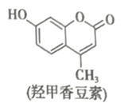
21.羟甲香豆素(MSDS)又称利胆通，是一种新型利胆药物，常用作医药中间体，有关MSDS下列说法正确的是（ ）
A. 该物质属于芳香烃
B. 可发生氧化反应
C. 不能使酸性高锰酸钾溶液褪色
D. 1mol该物质最多能与3molH₂发生加成反应
22.下列说法正确的是( )
A. 有两种同分异构体
B. 淀粉、纤维素、蛋白质均属于天然高分子化合物
C. 石蜡油受热分解的产物不能使酸性 溶液褪色
D. 苯分子中含有3个碳碳双键，故1 苯最多与3 发生加成反应
23. 在t ℃时,将a g NH₃完全溶于水,得到V mL溶液,假设该溶液的密度为ρ g·mL⁻¹,质量分数为w,其中含有N的物质的量是b mol,下列叙述正确的是( )。
A.溶质的质量分数w=×100%
B.溶质的物质的量浓度c= mol·L⁻¹
C.溶液中c(OH⁻)= mol·L⁻¹+c(H⁺)
D.向上述溶液中加入V mL水,所得溶液的质量分数大于0.5w
24. 代表阿伏加德罗常数的值，下列叙述正确的是（ ）
A. 常温下 的醋酸溶液中由水电离出的 的数目为
B. 含有 个电子
C. 与 浓盐酸混合，反应转移电子的数目为
D. 溶质为 的溶液中，含有的 离子的数目为
25.下列物质在熔融状态下不导电的是( )
A. B. C. D.
二、填空题（共50分）
26. 某无色溶液，由Na＋、Ag＋、Ba^{2＋}、Al^{3＋}、AlO、MnO、CO、SO中的若干种组成，取该溶液进行如下实验：
①取适量试液，加入过量盐酸，有气体生成，并得到溶液；
②在①所得溶液中加入过量碳酸氢铵溶液，有气体生成，同时析出白色沉淀甲；
③在②所得溶液中加入过量的Ba(OH)₂溶液，也有气体生成，并有白色沉淀乙析出。
根据上述实验完成下列问题：
(1)溶液中一定不存在的离子是________。
(2)一定存在的离子是________。
(3)判断沉淀乙成分的方法是___________________________________________。
(4)写出有关反应的离子方程式：
实验①____________________________________________________。
实验②_____________________________________________________。
(5)实验③生成的气体是________。
27.中国青蒿素专家屠呦呦获得2016年度国家科学技术奖最高奖。青蒿素是烃的含氧衍生物,为无色针状晶体,易溶于丙酮、氯仿和苯中,在甲醇、乙醇、乙醚、石油醚中可溶解,在水中几乎不溶,熔点为156~157 ℃,热稳定性差,青蒿素是高效的抗疟药。已知:乙醚沸点为35 ℃。从青蒿中提取青蒿素的方法主要有乙醚浸取法和汽油浸取法。乙醚浸取法的主要工艺为:
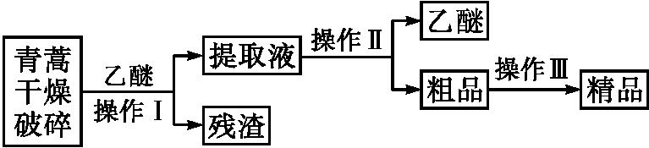
请回答下列问题:
(1)操作Ⅱ的名称是 。
(2)操作Ⅲ的主要过程可能是 (填字母)。
A.加水溶解,蒸发浓缩、冷却结晶
B.加95%的乙醇,浓缩、结晶、过滤
C.加入乙醚进行萃取分液
(3)用下列实验装置测定青蒿素分子式的方法如下:
将28.2 g青蒿素样品放在硬质玻璃管C中,缓缓通入空气数分钟后,再充分燃烧,精确测定装置E和F实验前后的质量,根据所测数据计算。
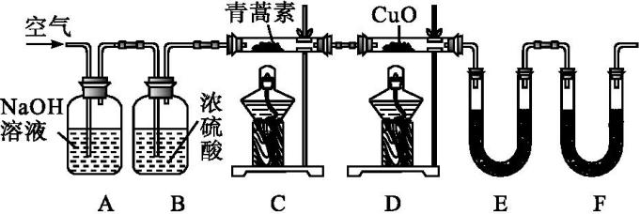
①装置D的作用是 , 装置E中吸收的物质是 ,装置F中盛放的物质是 。
②该实验装置可能会产生误差,造成测定含氧量偏低,改进方法是 。
③用合理改进后的装置进行实验,称得:
装置 | 实验前/g | 实验后/g
E | 22.6 | 42.4
F | 80.2 | 146.2

则测得青蒿素的实验式是 。
28.分子式为C₃H₆O₃的物质有多种同分异构体，请写出符合下列要[来源:学+科+网Z+X+X+K]
求的各种同分异构体的结构简式(不考虑同一碳原子上连两个羟基)，并回答相关问题：
（1）甲分子中没有甲基，且1 mol甲与足量金属Na反应生成1 mol H₂，还能与NaHCO₃溶液反应，则甲的结构简式为 ，该物质 溶于水(填“难”或“易”)， 原因是 ，该物质的熔点明显高于相对分子质量相接近的烃类化合物的熔点，原因是 。
（2）乙分子中碳与氧分别有两种化学环境，氢的化学环境相同，且乙与金属Na不反应，则乙结构简式为 ，该物质属于 类化合物(填“醇”、“醛”、“羧酸”或“酯”)，它的液体密度应比水 。
以下两题二选一做答：（15分）
29.铬及其化合物用途广泛。回答下列问题：
（1）基态Cr原子价电子排布式为________，有________个未成对电子。
（2）重铬酸铵[(NH₄)₂Cr₂O₇]为桔黄色单斜结晶，常用作有机合成催化剂， 的结构如图。(NH₄)₂Cr₂O₇ 中N、O、Cr三种元素第一电离能由大到小的顺序是________(填元素符号)，1 mol该物质中含σ键的数目为________N_{A}
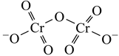
（3）铬能形成多种配合物。
①配合物a、b、c的化学式如下：
a， [Cr(H₂O)₄Cl₂]Cl∙2H₂O b. [Cr(H₂O)₅Cl]Cl₂∙H₂O c. [Cr(H₂O)₆ ]Cl₃
相同物质的量的a、b、c分别与足量AgNO₃溶液反应，生成AgCl的物质的量之比为________。
②Reinecke salt的结构如图所示：
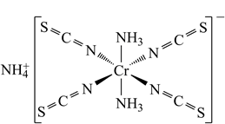
其中配位原子为________(填元素符号)；阳离子的空间结构为________，NCS⁻中碳原子杂化方式为________。
（4）一种半金属磁体的结构如图所示，其晶胞参数为a pm。
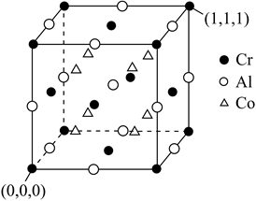
①距离每个Cr最近的Al有________个，距离Cr(0，0，0)最近的Co的原子坐标为________。
②该晶体的密度为________g∙cm⁻³(N_{A}表示阿伏加德罗常数的值)。
30.化合物G（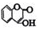)是一种新型化工原料，其合成路线图如下：
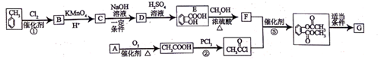
已知：
①A的最简式为C₂H₅ ， 分子中有两种氢原子且数目比为2：3；
②苯环上的烃基可被酸性KMnO₄溶液氧化为一COOH
（1）①的反应类型是________，E的名称是________。
（2）C的中官能团的名称是________，F的结构简式为________。
（3）写出C→D的反应方程式________。
（4）F有多种同分异构体，其中符合下列条件的同分异构体共有________种。
①遇氯化铁溶液发生显色反应
②能发生水解反应、银镜反应
（5）以乙烯和A为原料(无机试剂任选)，用尽量简短的合成路线设计制备CH₃COOCH₂CH₂OOCCH₃。写出合成路线图。

高二化学答案
1A 2A 3D 4A 5A 6D 7A 8D 9C 10A 11B 12C 13C 14C 12B 16B 17B 18A 19A 20C 21B 22B 23C 24B 25C
26(1)Ag＋、Ba^{2＋}、Al^{3＋}、MnO (2)Na＋、AlO、CO (3)加入过量盐酸，观察沉淀是否完全溶解。若完全溶解，为BaCO₃；若部分溶解，为BaCO₃和BaSO₄的混合物 (4)实验①：CO＋2H＋===CO₂↑＋H₂O、AlO＋4H＋===Al^{3＋}＋2H₂O
实验②：H＋＋HCO===H₂O＋CO₂↑、Al^{3＋}＋3HCO===Al(OH)₃↓＋3CO₂↑ (5)NH₃
27(1)蒸馏 (2)B (3)①将可能生成的CO氧化为CO₂ H₂O(水蒸气) 碱石灰 ②在装置F后连接一个防止空气中的CO₂和水蒸气进入F的装置 ③C₁₅H₂₂O₅
28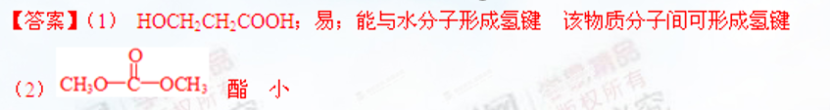
29结构和有机：
（1）3d⁵4s¹；6
（2）N>O>Cr；16
（3）1:2:3；N；正四面体；sp杂化
（4）6；( ． ． )；
30.【答案】 （1）取代反应；邻羟基苯甲酸
（2）氯原子、羧基；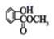
（3）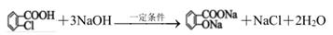
（4）13
（5）